Платформа «Сокол»

Руководство по эксплуатации
Оглавление
Функциональные характеристики 4
1. Установка системы 4
1.1. Системные требования 4
1.1.1. Системные требования для работы серверного ПО: 4
1.1.2. Системные требования для компиляции мобильного приложения: 4
1.2. Используемые компоненты и языки 5
1.3. Установка 6
1.3.1. Установка серверного ПО 6
1.3.2. Создание мобильного приложения 6
1.3.2.1. Подготовка android studio: 6
1.3.2.2. Открытие проекта 7
1.3.2.3. Создание собственного варианта приложения: 7
1.3.2.4. Сборка проекта 8
1.3.2.5. Установка приложения 8
4. Доступные методы API 9
3. Руководство пользователя веб части 10
3.1 Начальная страница 10
3.2 Раздел «Организации» 10
3.2.1 Создания организации 10
3.2.3 Удаление организации 10
3.2.4 Редактирование организации 11
3.2.5 Добавление пользователя 11
3.2.6 Удаление пользователя 11
3.2.7 Добавление входа 12
3.2.8 Удаление входа 12
3.2.9 Добавление персональных камер 12
3.2.10 Удаление персональной камеры 12
3.3 Раздел «Модули» 12
3.3.1 Отключение модулей 12
3.3.2 Отключение модулей 13
3.4 Раздел «Сессии» 13
3.5 Раздел «Устройства» 13
3.5.1 Описание 13
3.5.1 Отключить устройство 13
3.6 Раздел «Адреса» 13
3.6.1 Описание 13
3.6.2 Добавление 13
3.6.3 Удаление адреса 13
3.7 Раздел «Группы» 13
3.7.1 Описание 13
3.7.2 Добавить группу 14
3.7.3 Редактирование и удаление группы 14
3.8 Раздел «Push сервера» 14
3.8.1 Описание 14
3.8.2 Добавление Push сервера 14
3.8.3 Изменение Push серверах 14
4. Руководство пользователя мобильной части 15
4.1. Авторизация 15
4.2. Разделы видеопотоков 15
4.3. Раздел определенного видеопотока 15

Функциональные характеристики
Мобильное приложение «Сокол» - сервис предоставления доступа пользователям к цифровым услугам через мобильное приложение. Перечень доступных услуг формируется на основе предпочтений заказчиков с возможностью подключения сторонних интернет-сервисов для пользователей. Интеграция с платформами управления домофонами, а также платформами видеонаблюдения; вывод необходимой информации в личный кабинет пользователя; взаимодействие с биллинговыми системами; управление договорами.

Установка системы

Системные требования

Системные требования для работы серверного ПО:

- Современная операционная система Linux, имеющая интерпретатор командной строки, рекомендуется «Debian 10».
- Docker 20.10.12+
- Docker-compose 2.2.2+
- Golang 1.17.5
- Аппаратные требования:
- Оперативная память: 8 ГБ
- Свободное дисковое пространство: не менее 100 ГБ (зависит от
- объема данных)
- Количество логических ядер процессора: 4
- Частота процессора: 2.10 GHz

Системные требования для компиляции мобильного приложения:

- 64-разрядное распределение, позволяющее запускать 32-разрядные приложения;
- Библиотека GNU C (glibc) версии 2.11 или новее;
- 2 ГБ оперативной памяти, рекомендуется 8 ГБ оперативной памяти;
- 2 ГБ свободного места на диске, рекомендуется 4 ГБ (500 МБ для IDE + 1,5 ГБ для Android SDK и образа эмулятора);
- Минимальное разрешение экрана 1280 на 800 пикселей;
- JDK 8;
- Для ускоренного эмулятора: процессор Intel с поддержкой функций Intel VT-x, Intel EM64T (Intel 64) и Execute Disable (XD) или процессор AMD с поддержкой технологии виртуализации AMD (AMD-V).
Когда вы убедитесь, что операционная система совместима и подходит для установки и настройки Android Studio, загрузите соответствующий дистрибутив.

Используемые компоненты и языки

Название | Лицензия | Назначение
Docker | Apache 2.0 | Программное обеспечение для автоматизации развёртывания и управления приложениями в средах с поддержкой контейнеризации, контейнеризатор приложений.
Golang | BSD | Для написания серверных модулей, которые получают, обрабатывают и отправляют информацию.
Redis | BSD | Используется как быстрое хранилище данных типа «ключ‑значение».
PostgreSQL | BSD | База данных для хранения долгоживущей информации.
Android Studio | Apache 2.0 | Интегрированная среда разработки (IDE) для работы с платформой Android.
Kotlin | Apache 2.0 | Статически типизированный, объектно-ориентированный язык программирования, работающий поверх Java Virtual Machine и разрабатываемый компанией JetBrains.
Javascript | LGPL v2.1 | Используется как встраиваемый язык для программного доступа к объектам приложений.
Gherkin | MIT | Это программный инструмент, поддерживающий разработку, основанную на поведении.
Shell | MIT | Командный интерпретатор, используемый для написания скриптов.
Twig | BSD | Компилирующий обработчик шаблонов.
Css | MIT | Формальный язык описания внешнего вида документа.

Установка

Установка серверного ПО
Для установки программного обеспечения на собственные сервера требуется произвести следующие действия:
- Загрузить архив «yard-android.zip» на сервер (в желаемую папку на усмотрение пользователя/администратора, осуществляющего установку экземпляра ПО), на котором предполагается развернуть платформу, после чего разархивировать архив перейти в новый каталог. В инструкции таковой директорией является /tmp/srv/
- Перейти в директорию с загруженными архивами и выполнить следующие команды:
- tar -xvf cde.tar.gz
- docker load -i redis-alpine.tar
- docker load -i postgres12.tar
- docker load -i core-adapter-auth.tar
- docker load -i core-adapter-intercom.tar
- docker load -i core-adapter-video.tar
- docker load -i core-web.tar
- docker load -i core-main.tar
- cd cde/core-developer-environment
- docker-compose up -d

После чего платформа будет поднята.

Создание мобильного приложения

Подготовка android studio:
Для запуска проекта можно использовать персональный компьютер с установленными ОС Linux, Mac OS или Windows. Далее по инструкции будем рассматривать запуск и сборку приложения из под системы Linux, также будет рассмотрена установка англо-язычной версии ПО.
Подготовка Android Studio для работы:

- Прежде всего, вам необходимо загрузить установщик с официального сайта разработчиков. Перейдите на сайт и нажмите Download Android Studio.
- Ознакомьтесь с лицензионным соглашением, активируйте чекбокс и нажмите кнопку Download Android Studio for Linux.
- Дождитесь завершения скачивания.
- Когда файл будет загружен, перейдите в папку с загрузками и распакуйте содержимое архива в /opt. Для этого используйте команду вида (укажите скачанную вами версию приложения вместо 202.7486908): sudo tar xf ~/Загрузки/android-studio-ide-202.7486908-linux.tar.gz -C /opt
- Чтобы добавить ярлык в меню приложений, создайте файл androidstudio.desktop командой: vi ~/.local/share/applications/androidstudio.desktop
- Добавьте в файл следующий текст и сохраните его:

[Desktop Entry] Version=1.0 Type=Application Name=Android Studio Exec="/opt/android-studio/bin/studio.sh" %f Icon=/opt/android-studio/bin/studio.png Categories=Development;IDE; Terminal=false StartupNotify=true StartupWMClass=android-studio
- После этого установка будет завершена, и вы можете запустить среду разработки из главного меню, однако окончательная установка Android Studio ещё не завершена — программа должна скачать все необходимые компоненты и настройки. Если вы работали с Android Studio ранее, в следующем окне вы можете скопировать свои настройки. Если нет, — выберите Do not import settings и нажмите ОК.
- Потребуется некоторое время, чтобы программа могла загрузить нужные компоненты и настроить систему.
- На следующем экране нажмите кнопку Next.
- После этого вы сможете выбрать между стандартной автоматической инсталляцией и ручной. Второй способ позволяет выбрать для установки отдельные компоненты.
- Выберите предпочитаемую тему оформления.
- Ознакомьтесь со списком компонентов и их расположением.
- Приложение отобразит уведомление о том, можете ли вы использовать эмуляторы на своём компьютере (зависит от аппаратной составляющей).
- Далее начнётся загрузка, которая может занять довольно много времени, скорость зависит от вашего интернет соединения.
- Когда загрузка завершится, вы можете нажать Finish и перейти к открытию проекта.

Открытие проекта
Для открытия проекта требуется:
- Скачать архив «Исходники android приложения»
- Разархивировать архив «Исходники android приложения», внутри которого будет каталог «yard-android».
- Вернитесь к android-studio. В открытом окне нажмите на Open an Existing Project или просто Open.
- Найти папку с разархивированным проектом «yard-android», нажать ОК.
- Через какое-то время проект загрузится и можно будет приступить к созданию собственной версии приложения.

Далее по тексту подобным убразом будет обозначаться относительный путь до требуемой папки или файла:
./app/src/maintest или так ./res/values/app_configurations.xml

Создание собственного варианта приложения:
Для создания собственного варианта приложения требуется:
- Скопировать папку ./yard-android/app/src/maintest и поместить его по этому же адресу, но уже с вашим названием. (Например так ./yard-android/app/src/maintest)
- Папка долна иметь обязательные ресурсы:
- ./res/values/app_configurations.xml
- ./res/values/strings.xlm
- ./res/google-services.json (создается автоматически при создании проекта в личном кабинете FireBase необходимо заменить этот фаил на свой)
- Не обязательные файлы:
- ./res/values/drawable - иконки приложения;
- ./res/values/mipmap* - иконки приложения.
- Изменить в файле ./res/values/strings.xlm - "app_name" - название приложения на свое.
- Изменить в файле /res/values/app_configurations.xml:
- "scheme_app" - указать свое значение (сейчас служит идентификатором для уникальной сборки приложения (Например maintest));
- "auth_client" - CLIENT_ID организации на мультисервисной платформы.
- Добавить в фаил ./app/flavors.gradle: Добавить к applicationDefinitions новый элемент массива ['name': 'maintest', applicationId: 'com.maintest.yard'] где, maintest должен соответствовать значению scheme_app из файла ./res/values/strings.xlm.

Сборка проекта
- Открыть через пункт меню Build -> Generate Signed bundle/apk
- В диалоговом окне выбрать APK. Указать путь к ключу подписи для приложения если такого нет, нужно создать.
- В форме требуется указать путь к ключу подписи, который был создан или уже имеющийся.
Создается ключ подписи с кнопки `Create new...`:
Поля заполняются следующим образом:
- `Key store path - Путь до хранилища ключей;`
- `Password - Пароль от хранилища;`
- `Confirm - Повторить пароль;`
- `Alias - Название ключа (Указать свое значение `scheme_app`);`
- `Password - Пароль от ключа;`
- `Confirm - Повторить пароль;`
- `First and Last Name - Ваше Имя/фамилия;`
- `Organizational Unit - Название отдела;`
- `Organization - Название организации;`
- `City or Locality - Название города;`
- `State or Province - Название области;`
- `Country Code(XX) - Код города;`
- После указания данных нажимаем `OK`.

- Далее в списке нужно выбрать Ваш вариант с названием сборки, которую ранее копировали и редактировали, добавив надпись Release (пример - maintestRelease).
- После нажатия на кнопку Finish будет собираться приложение. Готовое приложение будет находится в папке app/maintest/release/maintest-release.apk

Установка приложения
Для установки также понадобится выполнить несколько шагов:
- Переместите полученный файл «apk» на Ваш смартфон
Зайдите в диспетчер файлов и перейдите в каталог с файлом
- Нажмите на APK, после чего выберите установщик
- Нажмите «Установить».

Подготовка приложения к использования закончена. Далее следует эксплуатация.

Доступные методы API

Документация по API находится по адресу:
https://<Адрес_вашего_сервера>:8080/docs/swagger/index.html
Логин для доступа «user_doc», а пароль «RGGbn6nL».
В документации приведено описание к каждому запросу.

3. Руководство пользователя веб части

3.1 Начальная страница
Для перехода на страницу с WEB интерфейсом платформы необходимо перейти на http://<IP_Сервера>:8085/Для входа в систему необходимо ввести логин и пароль и нажать на кнопку «Sign in»

3.2 Раздел «Организации»

3.2.1 Создания организации
Для создания организации необходимо выбрать раздел «Организации» в меню находящимся в левой части интерфейса
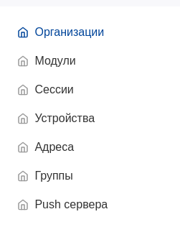

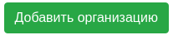
В появившимся окне необходимо нажать на
В появившимся окне необходимо заполнить поля:
- « Наименование »
- « Идентификатор клиента »
- « Пароль клиента »
После чего выбрать вид отображения приложения в выпадающем списке « Entrypoint »
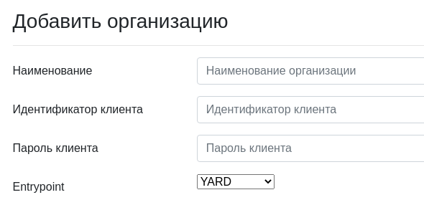

3.2.3 Удаление организации
Удалить организацию можно нажав на кнопку «Actions» находящуюся напротив нужной организации и выбрав в меню «Удалить»
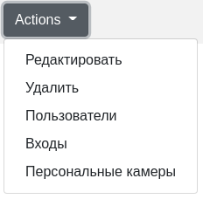

3.2.4 Редактирование организации
Изменить организацию можно нажав на кнопку «Actions» находящуюся напротив нужной организации и выбрав в меню «Редактировать», после внесения изменений необходимо применить изменение нажав на кнопку «Submit»

3.2.5 Добавление пользователя
Добавление пользователя в организацию осуществляется путем нажатия на кнопку «Actions» на против нужной организации и выбором из писка пункта «Пользователи»

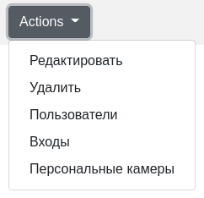

В открывшемся окне отображается список пользователей у данной организации

Снизу данного списка нажимаем на кнопку «Добавить пользователя».

В появившемся окне заполняем поля: Логин, Пароль, Общее имя, Группа, Fias id, Квартира.
- «Логин» - указываем логин нового пользователя
- «Пароль» - указываем пароль нового пользователя
- «Общее имя» - указываем общее имя
- «Группа» - из попадающегося списка выбираем группу к которой будет относиться данный пользователь
- «Fias id» - указываем адрес
- «Квартира» - указываем квартиру

После заполнения необходимых полей, подтверждаем действие нажатием на кнопку «Добавить»

3.2.6 Удаление пользователя
Удаление пользователя производиться путем нажатия на кнопку «Actions» находящуюся напротив нужного пользователя и выбора пункта «Удалить»

3.2.7 Добавление входа
Добавление входа в организацию производиться нажатием на кнопку «Actions» находящуюся на против нужной организации и выбора пункта «Входы»
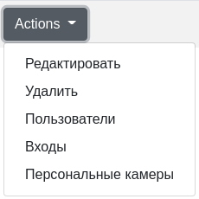

В появившемся списке входов в начале списка заполняем необходимые поля: Идентификатор камеры, Идентификатор входа.

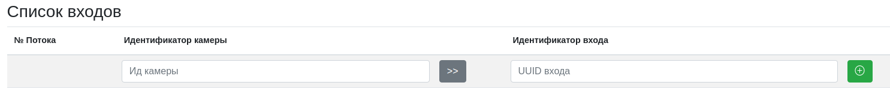

И подтверждаем добавление нажатием на кнопку «+»


3.2.8 Удаление входа
Удаление входа производиться путем нажатия на кнопку находящуюся напротив нужного входа

3.2.9 Добавление персональных камер
Добавление персональных камер осуществляется путем нажатия на кнопку «Actions» находящуюся на против нужной организации и выбора пункта «Персональные камеры»

В появившимся окне заполняем необходимые поля: ID клиента, ID потока подтверждаем добавление нажатием на кнопку «+».

3.2.10 Удаление персональной камеры
Удаление персональной камеры производиться путем нажатия на кнопку находящуюся напротив нужной камеры

3.3 Раздел «Модули»

3.3.1 Отключение модулей
В данном разделе отображается информация об имеющихся плагинах, например видео адаптер с указанием его ID, ID организации, типом и его URI идентификатор

3.3.2 Отключение модулей
Так же можно отключить нужный модуль нажатием на кнопку «Unregister» которая находиться напротив нужного модуля.

3.4 Раздел «Сессии»
В разделе «Сессии» отображается информация о сессиях пользователей в какой организации и с каким токеном, а так же указывается время начало регистрации и время окончания

3.5 Раздел «Устройства»

3.5.1 Описание
В разделе «Устройства» находиться информация об устройстве с которого подключался пользователь

3.5.1 Отключить устройство
Отключить устройcтво можно нажатием на кнопку «Unregister» напротив нужного устройства

3.6 Раздел «Адреса»

3.6.1 Описание
В данном разделе отображается информация об адресе, его FiasID и сам адрес

3.6.2 Добавление
Добавления адреса производится путем заполнения полей: «Fias ID» и «Адрес» и нажатием на кнопку «Добавить» в конце списка адресов

3.6.3 Удаление адреса
Удаление адреса производится путем нажатия на кнопку «Actions» и выбрав пункт «Удалить»

3.7 Раздел «Группы»

3.7.1 Описание
В разделе «Группы» отображается список групп

3.7.2 Добавить группу
Добавить новую группу можно нажатием на кнопку «Добавить группу» находящуюся в конце списка.

3.7.3 Редактирование и удаление группы
Редактирование группы а так же удаление производиться через меню «Action» находящимся напротив нужной группы

3.8 Раздел «Push сервера»

3.8.1 Описание
В разделе «Push сервера» находиться информация о имеющихся Push серверах

3.8.2 Добавление Push сервера
Добавить Push сервер можно нажатием на кнопку «Добавить PUSH сервер» находящуюся в конце списка серверов
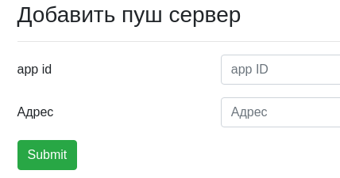

Заполнив необходимые поля «app id» и «Адрес» необходимо нажать на «Submit»
- «app id» - id приложения
- «Адрес» - адрес push сервера

3.8.3 Изменение Push серверах
Изменить имеющийся Push сервер можно нажав на кнопку «Actions» находящуюся напротив нужного Push сервера и выбрав в меню «Изменить». В появившимся окне меняем нужный параметр после чего нажимаем на кнопку.

4. Руководство пользователя мобильной части

4.1. Авторизация
После запуска приложения в открывшемся окне выберите кнопку «ВХОД» (Рисунок 4.1.). Далее перед Вами предстанет окно, в котором потребуется ввести логин и пароль для завершения авторизации и открытия списка домофонов. (Рисунок 4.2.)
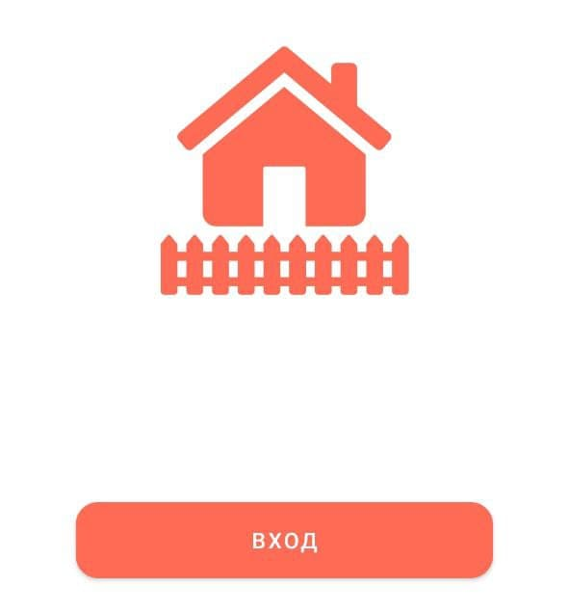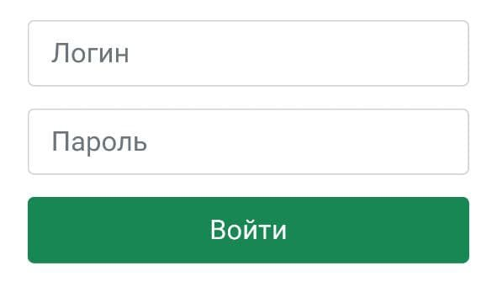
Рисунок 4.1. Рисунок 4.2.

4.2. Разделы видеопотоков
Открылась страница со списком потоков, где верхний раздел принадлежит домофонам, калиткам и шлагбаумам, а нижний городским и личным камерам (Рисунок 4.3.). Различие между этими разделами в наличии кнопки открытии у верхнего раздела. (Рисунок 4.4.)
При нажатии на определенный видеопоток перейдем на страницу видеопотока.
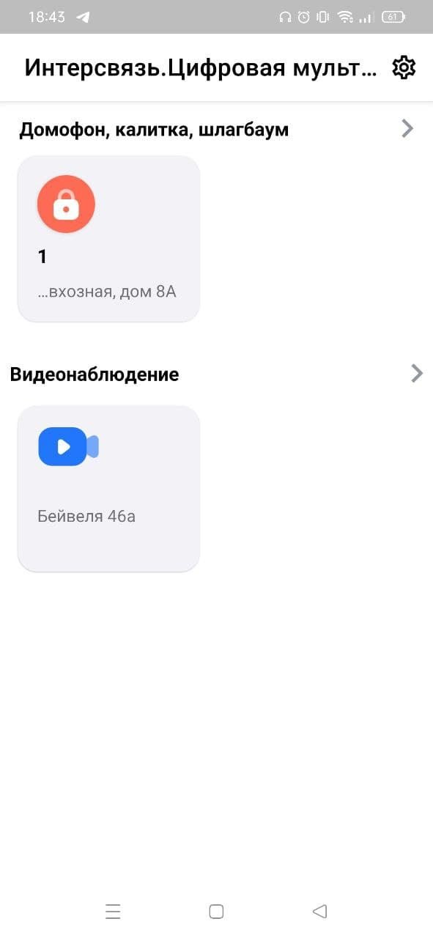
Рисунок 4.3. Рисунок 4.4.

4.3. Раздел определенного видеопотока
В данном разделе содержится информация связанная только с определенным видеопотоком, у пользователя имеется возможность просмотреть прямой эфир с указанного потока и его архивные записи (Рисунок 4.5.). Если это мы выбрали видеопоток из верхнего раздела, то он также имеет кнопку открытия.
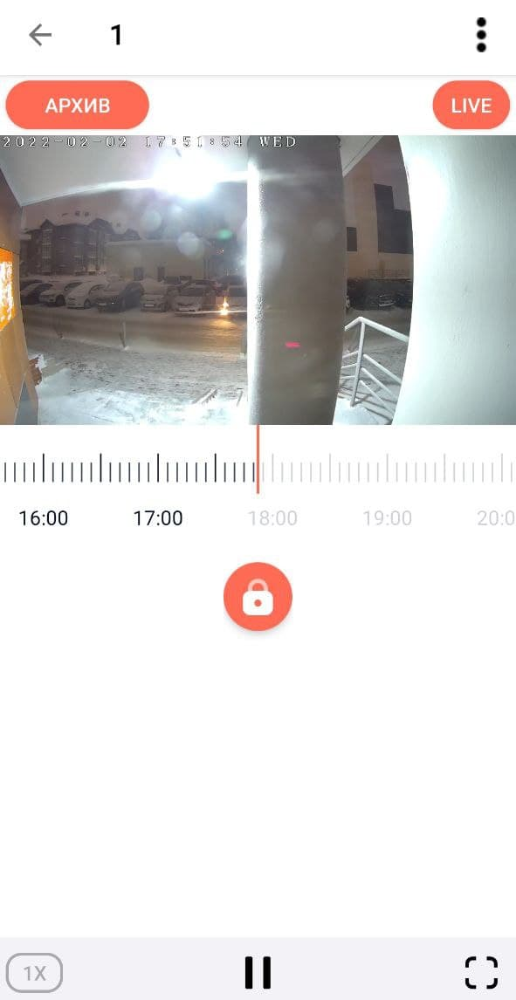
Рисунок 4.5.
Для управления архивом имеется несколько вариантов:
- Шкала времени под видеопотоком.
- Кнопка «Архив» с возможностью выбора даты архива.

